软件工程PK项目

题目： 点名助手 PK VIP会员管理

PK项目

学院： 软 件 学 院

班级： 1311101

姓名： 郭普 方杰坤

指导教师： 辛国栋 职称： 导师

完成日期： 2015 年 5 月 27 日

总结

摘 要：本大报告为软件工程PK项目总结，其中涉及到郭普和方杰坤两人的课题，分别为郭普的“点名助手”和方杰坤的“理发店会员管理系统”。
点名助手意在满足助教和老师能够用此软件查勤的需求，方便地知道有多少同学悄悄翘课。也可打压学生实验可偷懒的心理。。
理发店会员管理意在帮助解决身边的同学和店家解决手动查找的烦恼。
实现了小型点名助手，以及商家会员管理的方便。

关键词：软件工程PK项目；
点名助手；VIP管理

目 录

1. X X X X X X X X (黑体，小四号，顶头，题号与文字间空半字)……………(1)
1.1 X X X X X X X (宋体，小四号，开头空一字，题号与文字间空半字)……(2)
1.1.1 X X X X X X X (宋体，小四号，开头空二字，题号与文字间空半字)(4)
1.1.2
……

注：用word功能自动生成目录
按论文章节次序编好页码。一般目录中应含两级以上标题。
一、理发店VIP管理
1引言
1.1编写目的
为明确软件需求、安排项目规划与进度、组织软件开发与测试，撰写本文档。对于任何软件系统的开发，需求分析都是不必可少的过程。本需求规格说明书是客户、用户和开发团队交流分析的结果，详细说明了酒店信息管理系统的需求，并给出了系统功能结构的框架。根据该文档，可以清楚地获得系统的功能需求和技术需求，并未下一步的项目管理奠定基础。
本文档供项目经理、设计人员、开发人员、测试人员以及系统用户参考。项目经理可以利用该文档进行任务分工、进度安排，辅助项目管理；设计人员可以据此进行概要设计，构建系统框架；开发人员可以了解系统功能，方便后续开发；测试人员可以根据功能编写测试用例；用户可以了解系统的预期功能、性能，便于与开发团队协调，以保持目标一致。
1.2项目背景
由于学校旁边的很多理发店都采取的会员制，办理会员的顾客可以充值100元来获得十次免费理发的机会，显然比较一次十五元的价格有着优惠。因此前来办理的顾客很多，但是理发店里的管理办法却不是非常有效，每名会员有张卡片寄放在理发店，十个空格代表十次理发的机会，顾客在理完发后需要前去柜台找到自己的卡片划去空格。这种方法十分不方便，本人每次都要找很久的时间。所以想到建立理发店会员管理信息系统，采用计算机对会员信息进行管理，可以进一步提高理发店的经济效益和现代化水平，帮助人员提高工作效率，实信息管理工作流程的系统化、规范化和自动化。

2.任务概述
2.1.1目标
本系统的目标是实现一个理发店信息管理系统，目标用户是理发店工作人员，此外，系统反应灵敏，可扩展性好，并有便于维护的特性。
项完成分析、设计、编码、测试。
2.1.2运行环境
硬件环境：CPU主频1.5GHz以上，内存1G以上
软件环境：Windows xp/ 7/8.1操作系统（32-bit/64-bit），Microsoft SQL Server 2008数据库或更高版本
2.1.3开发环境
开发工具：eclipse
开发语言：Java
开发平台：Microsoft Windows 7/8.1
2.2.1条件与限制
设施方面：普通PC1台。由于硬件设施有限，本系统仅设计为在Windows环境下运行，而无法兼容其他类型的操作系统。
技术方面：项目开发小组成员1人。
时间方面：，时间有限。
2.3数据描述
2.3.1静态数据
顾客信息，顾客的姓名，联系电话，
2.3.2动态数据
动态数据主要涉及经常变化的数据信息。
a. 管理员的密码，属于输入数据。
b. 顾客消费剩余次数
2.4系统用例描述
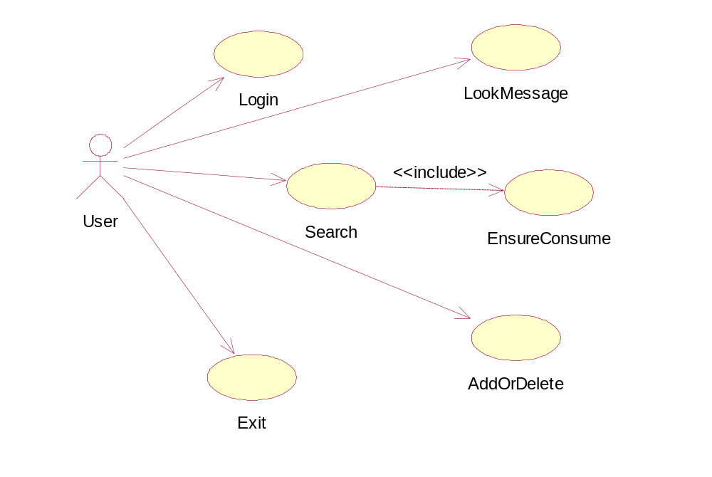

用例ID | 1 | 用例名称 | lookmessage
创建者 | 方杰坤 | 创建日期 | 2015年5.24
参与者 | User
描 述 | 用户身份登录，查看对应的会员表
前置条件 | 先要进行登录 | 后置条件 | 显示会员的基本信息

用例ID | 2 | 用例名称 | Search
创建者 | 方杰坤 | 创建日期 | 2015年5.24
参与者 | User
描 述 | 用户身份登录， 按照id查找对应的会员信息
前置条件 | 先要进行登录 | 后置条件 | 显示对应的会员信息

用例ID | 3 | 用例名称 | ensureconsume
创建者 | 方杰坤 | 创建日期 | 2015年5.24
参与者 | User
描 述 | 用户身份登录，点击相应的按钮，修改对应的消费次数。
前置条件 | 先要查找，找到想要结账的会员 | 后置条件 | 确认相应消费，改变消费信息

用例ID | 4 | 用例名称 | Addordelete
创建者 | 方杰坤 | 创建日期 | 2015年5.24
参与者 | User
描 述 | 用户身份登录，增加或者删减会员，输入对应信息
前置条件 | 先要进行登录 | 后置条件 | 显示会员基本信息，修改后的会员表

流程和领域模型
开始
主界面
修改会员信息
查看信息
确认消费
增减会员
DB
结束
查找会员
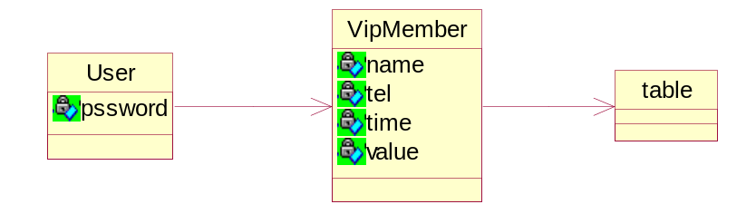

2.6性能需求
2.6.1数据精确度
本系统中涉及到字符串、整型、浮点型。
a. 用户ID,类型为char,长度限制在6个字符以内；
b. 用户密码，类型为char,长度限定在8个字符以内；
c. 姓名，类型为Varchar，长度限定在50个字符以内；
d. 编号，类型为int,长度为4个字符
2.6.2适应性
硬件方面：在满足运行环境中要求的主频、内存下限的机器上可以适应。
软件方面：目标用户的操作系统是Windows系统，要求软件在各类Windows系统（当前主要是Windows 7、Windows XP、Windows 8系统）之间可以完全适应。
项目开发计划：项目开发计划改变时，低耦合的功能模块能灵活调整，不对系统开发造成损害。
2.7运行需求
2.7.1用户界面
为方便使用，系统的主要界面采取满屏界面的样式。
界面上方显示导航菜单，提供通向各个子功能的入口。
界面上展示的信息主要以表格的形式展示，要求简洁有序，信息而有层次。
2.7.2硬件接口
a.输入设备：键盘、鼠标
b.输出设备：显示器
2.6.3软件接口
系统以应用程序的形式安装在Microsoft Windows 操作系统之上。
2.6.4故障处理
系统正常运行时不应该出现故障，如果因为断电等原因导致系统停止工作，至少能保证数据库中的数据不受损坏。
2.7其它需求
可操作性：用户界面简洁易懂，无需专门培训即可上手；
安全性需求：严格控制权限，不登陆无法查看酒店信息管理系统的任何信息。各用户权限分明，仅有管理员可以控制全部信息。
可维护性：系统支持后续更新，便于维护。
可移植性：对于可移植性没有过高要求，仅要求能在Windows系统上运行即可。
二、点名助手
1. 引言
由于哈工大（威海）学校软件学院不断发展壮大，但是现代生活中有许多牵绕同学们的诱惑，导致翘课逃课总发生。为了防便得完成点名查到的任务，我决定点单的设计一下点名助手，不好勿喷。
1.1 研究目的与意义
本文档为小型点名助手需求分析报告，此文档为我的后期设计做准备，旨在使我的PK对象能做出概要设计
1.2 研究背景
本软件命名为点名助手。
设想来自所谓的机房打卡系统，但是时间和能力有限，就将其简之又简。想到机房实验课每次愁人的缺勤问题，何不搭刷卡的车顺便完成点名的任务呢。
本软件将由小组成员郭普、方杰坤共同完成。软件适用于工大威海软件学院的老师和学生
2．任务概述
2.1目标
满足助教和老师能够用此软件查勤的需求，方便地知道有多少同学悄悄翘课。也可打压学生实验可偷懒的心理。
2.2用户的特点
最终用户为工大威海软件学院的学生和老师，
界面应该简洁友好，功能完善，操作简单。
3．需求规定
3.1功能概述
1. 学生上机签到，即所谓的登录。
2. 助教或老师点名查勤。
3.2用户权限分配
用户分为：学生和教师
学生签到 老师点名

4．用例图及用例说明
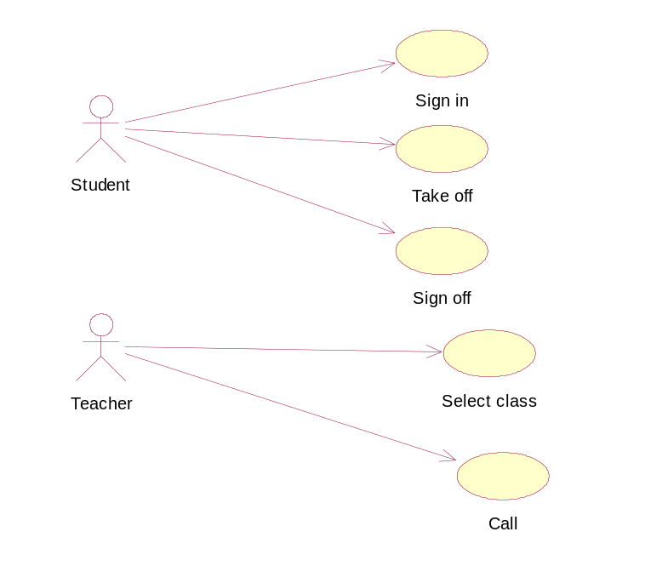
用例说明：
Use Case Sign in
ID:1
Brief Description:
学生签到，以登录的方式相当于登录
Primary actor:
学生
Secondary actor:
无
Preconditions:
无
flow:
1.学生点击“签到”按钮
2.输入自己的班级、学号、姓名
3.再点击登录

Postconditions
无

Use Case Call
ID:2
Brief Description:
老师点名.
Primary actor:
老师
Secondary actor:
无
Preconditions:
无
flow:
1.老师点击“点名”按钮
2.老师点击“选择班级”，将会弹出该班级的班级名单，上面有班级同学的缺勤情况
Postconditions
无
Use Case Sign off
ID:3
Brief Description:
学生下课离开教室，顺便登离
Primary actor:
学生
Secondary actor:
无
Preconditions:
无
flow:
- 下课或放学学生要将自己登离
2、点击“签到”，出现一个和签到页面相似的页面
3、此时输入你的名字、学号、班级号
4、点击登离，离开教室
Postconditions
无

5.系统流程图
开始

功能选择

学生签到
老师点名

花名册

Y Y
继续？
继续？

N N

结束

6.领域模型
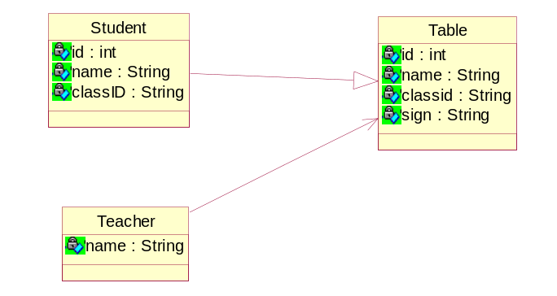

2. X X X X X X X X (黑体，小四号，顶头，题号与文字间空半字)
……
2.1 X X X X X X X X (黑体，小四号，顶头，题号与文字间空半字)
……
2.1.1 X X X X X X X X (黑体，小四号，顶头，题号与文字间空半字)
……
毕业论文内容要实事求是，尊重知识产权，凡引用他人的观点、统计数据或计算公式的要有出处(引注)，计算的数据要求真实、客观、准确。
文中图、表要有图、表名(题)，并按顺序排序，标明“图X”或“表X”。
脚注：在文章正文中出现原文引用处，在本页下方进行逐一脚注，格式如：①②③。参考文献格式同上，标明出处页码，并按脚注顺序排列。

结束语
回顾本文研究的过程及成果，提出研究的不足之处，以及今后还需努力解决的问题等。
参考文献：
(1)期刊——作者．题名[J]．刊名，出版年，卷(期)：起止页码．
[1] 周庆荣，张泽廷，朱美文，等．固体溶质在含夹带剂超临界流体中的溶解度[J]．化工学报，1995，46(3)：317-323．
[2] 金显贺，王昌长，王忠东，等．一种用于在线检测局部放电的数字滤波技术[J]．清华大学学报(自然科学版)，1993，33(4)：62-67．
[3] 刘仲能，金文清．合成医药中间体4-甲基咪唑的研究[J]．精细化工，2002(2)：103-105．
[4] Mesquita A C，Mori M N，Vieira J M， et al．Vinyl acetate polymerization by ionizing radiation[J]．Radiation Physics and Chemistry，2002，63：465．
(2)专著——作者．书名[M]．版本(第一版不著录)．出版地：出版者，出版年：起止页码．
[1]蒋挺大．亮聚糖[M]．北京：化学工业出版社，2001：127．
[2]Kortun G． Reflectance Spectroscopy[M]． New York: Spring-Verlag，1969．
[3][英]M奥康诺尔著，王耀先译．科技书刊的编译工作[M]．北京：人民教育出版社，1982：56-57．
(3)论文集——作者．题名[C]．//编者．论文集名．出版地：出版者，出版年：起止页码．
[1]郭宏，王熊，刘宗林．膜分离技术在大豆分离蛋白生产中综合利用的研究[C]．//余立新．第三届全国膜和膜过程学术报告会议论文集．北京：高教出版社，1999：421-425．
[2]Eiben A E，Vander Hauw J K．Solving 3-SAT with adaptive genetic algorithms [C]．//Proc 4th IEEE Conf Evolutionary Computation．Piscataway：IEEE Press，1997：81-86．
(4)学位论文——作者．题名[D]．保存地点：保存单位，年份．
[1]陈金梅．氟石膏生产早强快硬水泥的试验研究[D]．西安：西安建筑科学大学，2000．
[2]Chrisstoffels L A J．Carrier-facilitated transport as a mechanistic tool in supramolecular chemistry［D］．The Netherland：Twente University．1988．
(5)专利文献——作者．题名：国别，专利编号[P]．公布日期．
[1]Hasegawa，Toshiyuki，Yoshida，et al．Paper Coating composition：EP，0634524[P]．1995-01-18．
[2]仲前昌夫，佐藤寿昭．感光性树脂：日本，特开平09-26667[P]．1997-01-28．
[3]Yamaguchi K，Hayashi A． Plant growth promotor and production thereof：Jpn， Jp1290606[P]．1999-11-22．
(6)标准——标准编号，标准名称[S]．
[1]ISO 1210-1982，塑料——小试样接触火焰法测定塑料燃烧性[S]．
[2]GB 2410-80，透明塑料透光率及雾度实验方法[S]．
(7)报纸——作者．题名[N]．报纸名，出版日期(版次) ．
[1] 陈志平．减灾设计研究新动态[N]．科技日报，1997-12-12(5)．
(8)报告——作者．题名[R]．保存地点：保存单位，年份．
[1] 中国机械工程学会．密相气力输送技术[R]．北京：1996．
(9)电子文献——作者．题名[电子文献及载体类型标识]．文献出处，日期．
[1] 万锦柔．中国大学学报论文文摘(1983-1993)［DB/CD］．北京：中国百科全书出版社，1996．
[2] 王明亮．关于中国学术期刊标准化数据库系统工程的进展[EB/OL]．
http://www.cajcd.edu.cn/pub/wml.txt/980810-2.html，1998-08-16/1998-10-04.
[3] 万锦坤．中国大学学报论文文摘(1983-1993)．英文版[DB/CD]．北京：中国大百科全书出版社，1996．
(论文英文一律采用“Times New Roman”字体， 英文题目较长时可分成1-3行居中打印)
英文题目(三号，加粗，居中，每个单词第一个字母大写，介词除外)
(空一行)
(空一行)
Abstract : XXXXXXXXXX Times New Roman (小四号)
(空一行)
Key words : xxx；xxx；xxx Times New Roman (小四号，小写)
(注：如摘要内容较多，中英文摘要可分成两页)
注：1. 正文中出现图表空时，调整行距(加大行距)至所需大小磅数，返回正文行距再调至22磅。
2. 如有其它文字材料，如：综述材料、致谢材料等，排放在参考文献之后。
3. 文章的英文题目、英文摘要、英文关键词都按顺序放置于文章的最后。
4. 英文文章，应加有相应的中文题目、摘要、关键词，放置于文章的最后。
(空一行)
致 谢
本论文从立题到论文撰写整个过程都是在指导教师×××的悉心指导下完成的。特别是指导教师在学习上，思想上都给予我极大的关怀和帮助，在传授我知识的同时，更注重培养我解决问题的思路和方法及创新能力，为我今后学习和工作打下了坚实的基础并开阔了我的视野。指导教师敏捷的思维和孜孜不倦的探索精神是我永远学习的榜样，我所取得的每一点进步无不凝聚着指导教师×××的心血,我将最诚挚的谢意奉献给我的指导教师×××。

以上仅为参考。
附 录

周庆荣，张泽廷，朱美文，等．固体溶质在含夹带剂超临界流体中的溶解度[J]．化工学报，1995，46(3)：317-323．

